用户说明书

编译器：vscode

环境：python3.7.6，并确保安装了numpy、opencv-python(cv2)等第三方库

文件夹名：18030100285+伍锵伊+Exp1

文件名：hybrid.py、MainImage.py

**运行步骤：**

1. 解压压缩包18030100285+伍锵伊+Exp1
2. 在vscode中打开文件夹18030100285+伍锵伊+Exp1:

点击如图所示文件---->打开文件夹---->选中文件夹18030100285+伍锵伊+Exp1

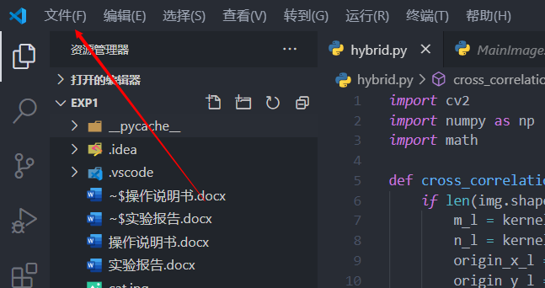

1. 打开MainImage.py文件，运行py文件

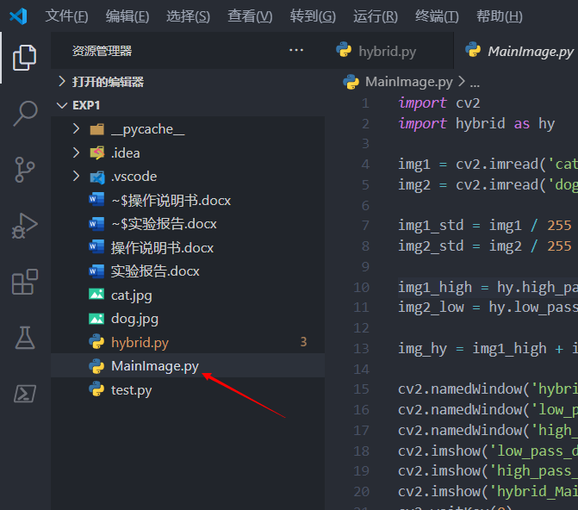

！！！由于代码优化问题，时间复杂度较高，运行效率较低，运行时间可能在8分钟左右，但肯定会有结果，结果输出图像已经在实验报告中展示。